**Лабораторная работа № 9.**

**Проектирование мобильного приложения с организацией непрерывной сборки и автоматического тестирования**

Давидович Александр Николаевич

2 курс 9 б группа

**Индивидуальное задание**

Выбрать тестовый фреймворк XCTest или Swift Testing (для приложений на основ SwiftUI) и изучить материалы (см. выше).

Разработать план тестирования (Test Plan), модульные тесты (Unit Tests) и тесты пользовательского интерфейса (UI Tests) для **задания 2.1 или 2.2** (*на выбор*) из **лабораторной работы № 8.**

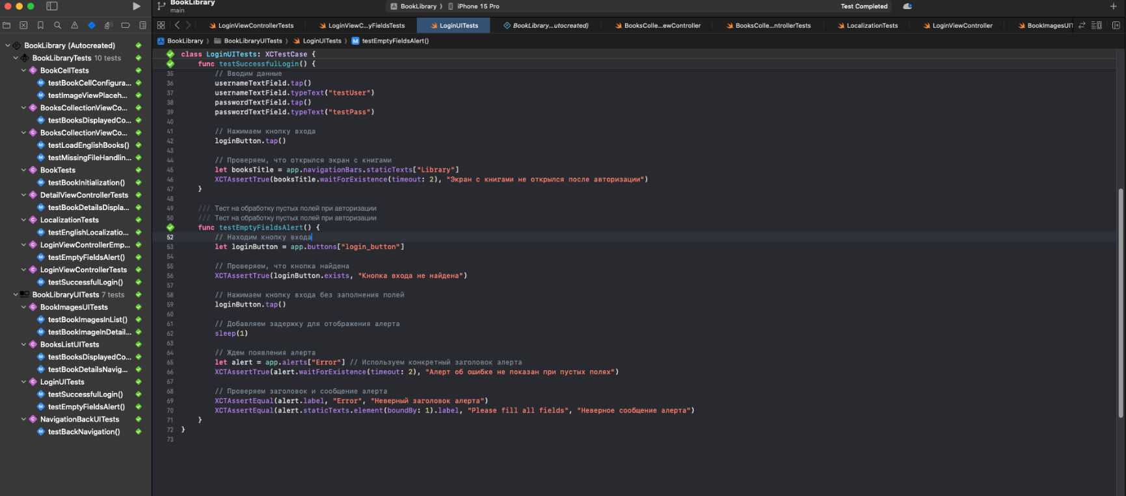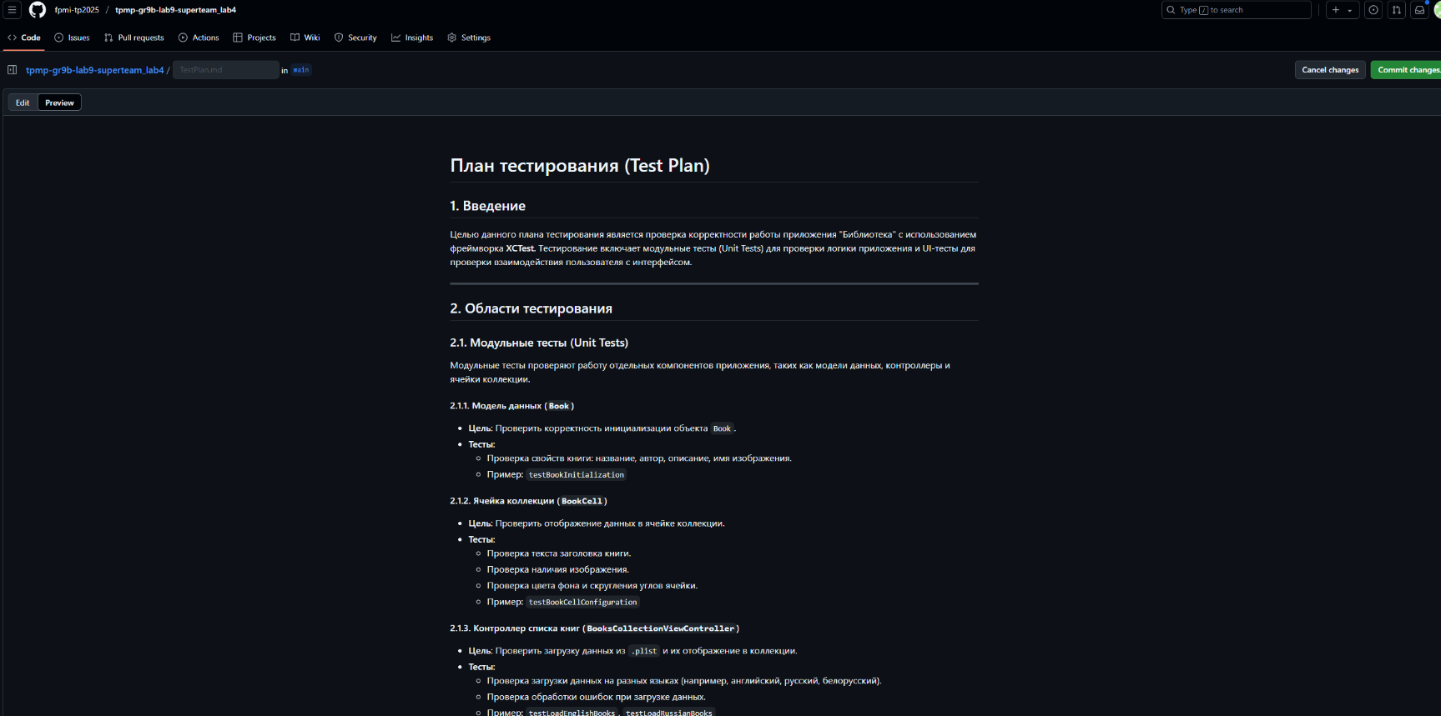Я скопировал свой проект 2.1 лр8 в папку лр9. После чего добавил в него классы для unit и ui тестов. Протестировал через xctest.   
 Предварительно составил план теста, закинул его в ветку main:  
 Все тесты в икскод прошли успешно:

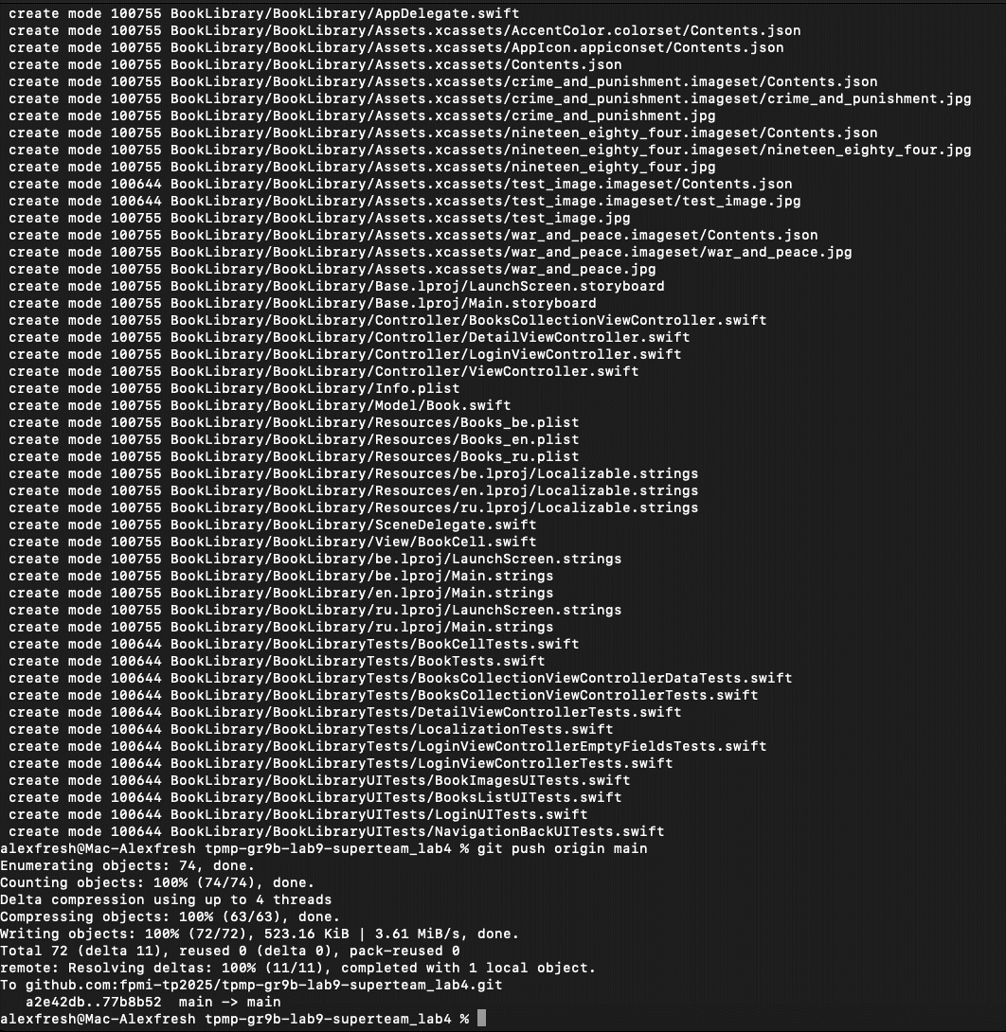Запушил все в ветку мейн:

Создал файл для Github Actions. К сожалению workflow не проходит, жалуется на подписи и аккаунт:

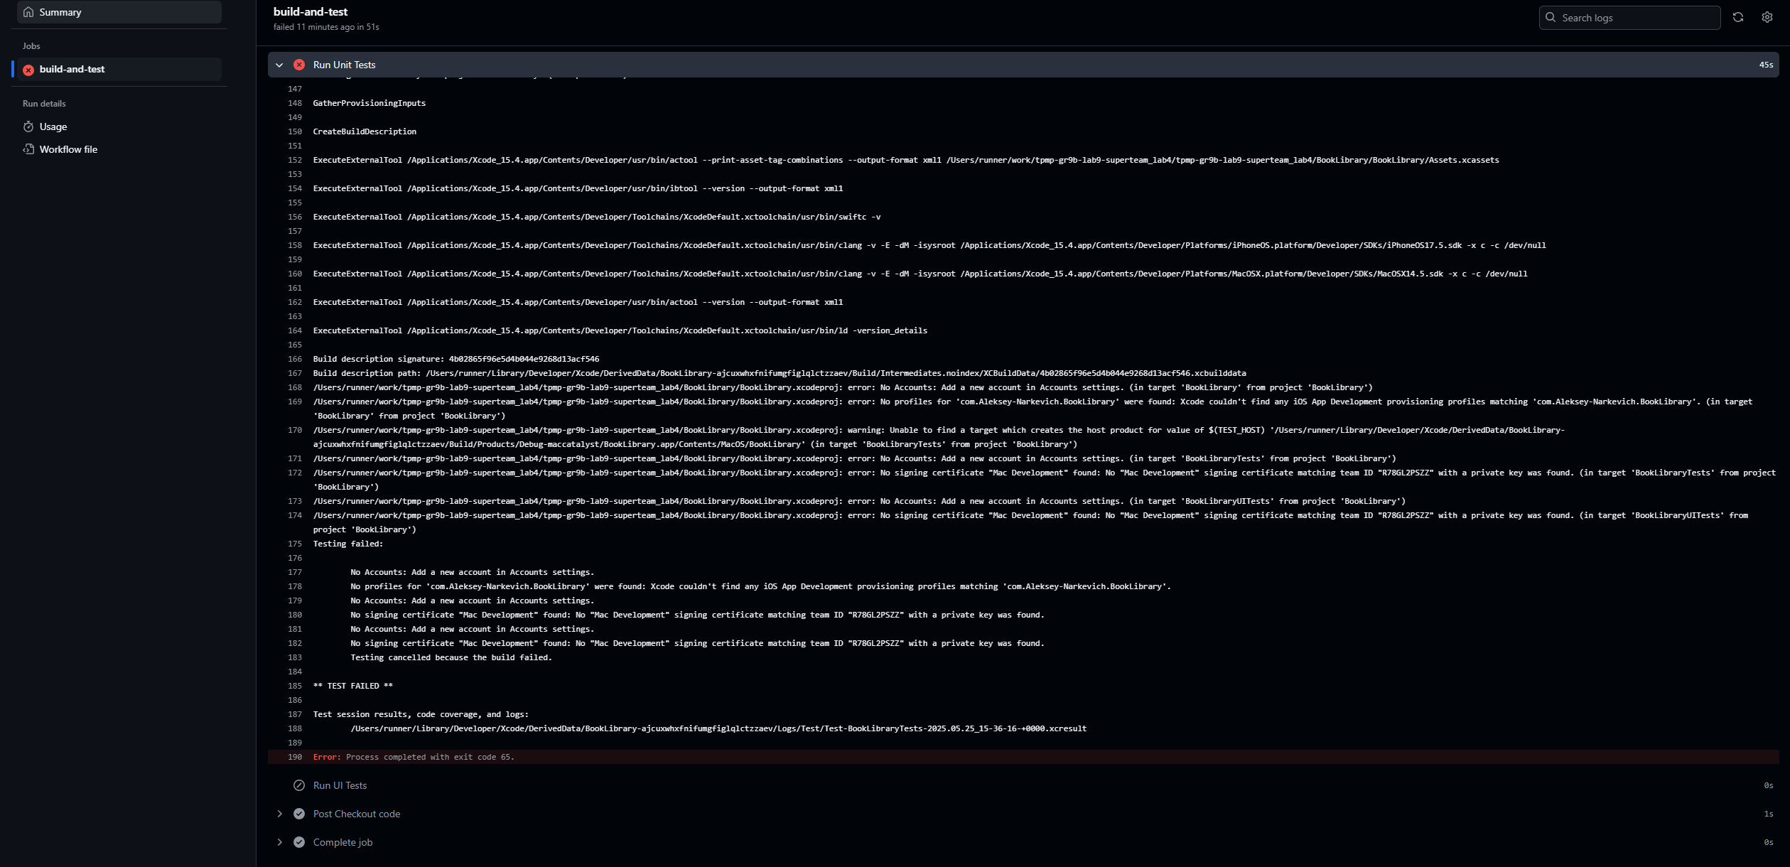**Ссылки**

Репозиторий лр9: <https://github.com/fpmi-tp2025/tpmp-gr9b-lab9-superteam_lab4>

План тестов: <https://github.com/fpmi-tp2025/tpmp-gr9b-lab9-superteam_lab4/blob/main/TestPlan.md>

Yml файл: <https://github.com/fpmi-tp2025/tpmp-gr9b-lab9-superteam_lab4/blob/main/.github/workflows/ios-tests.yml>